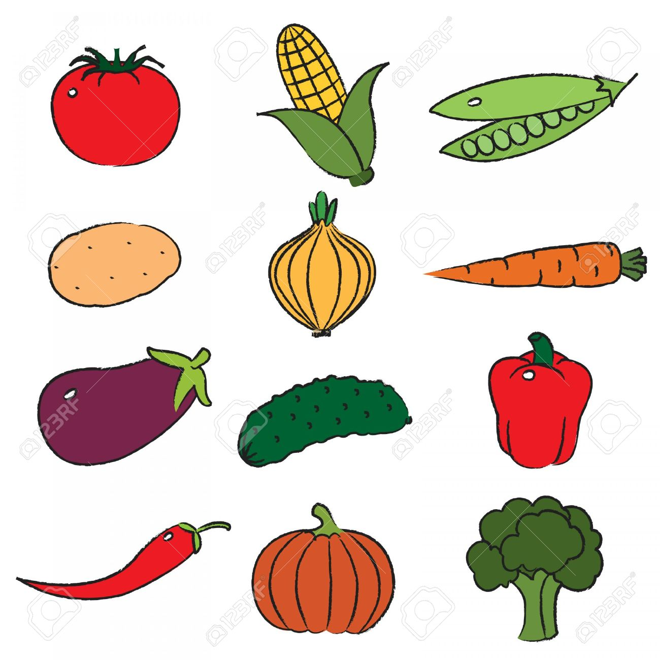

1. Tomate
2. Kartoffel
3. Aubergine
4. Kürbis
5. Broccoli
6. Peperoni
7. Rüebli/Karotte
8. Erbsen

5

4

6

8

1

3

7

2

1. Zwetschge
2. Aprikose
3. Apfel
4. Rhabarber
5. Pilze

11

10

9

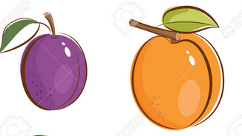 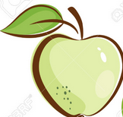

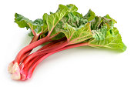

12

13

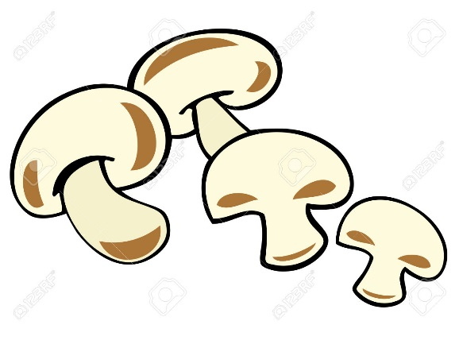

17

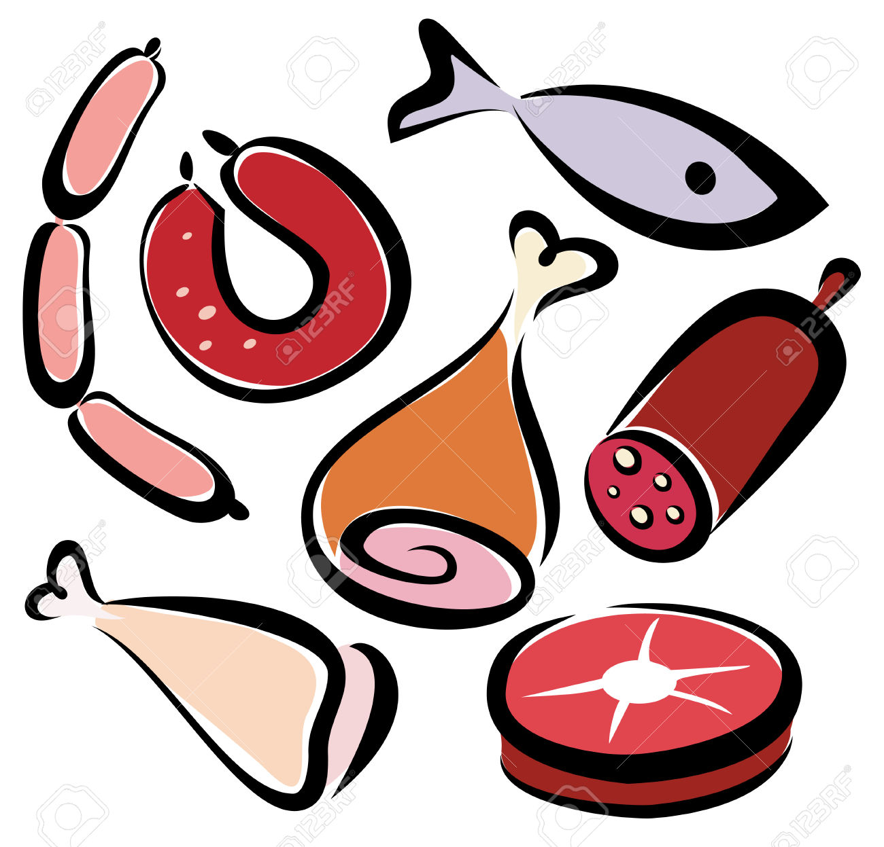

15

14

1. Würste
2. Fisch
3. Pouletschenkel
4. Haxen
5. Plätzli

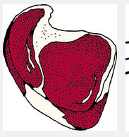

18

16

17

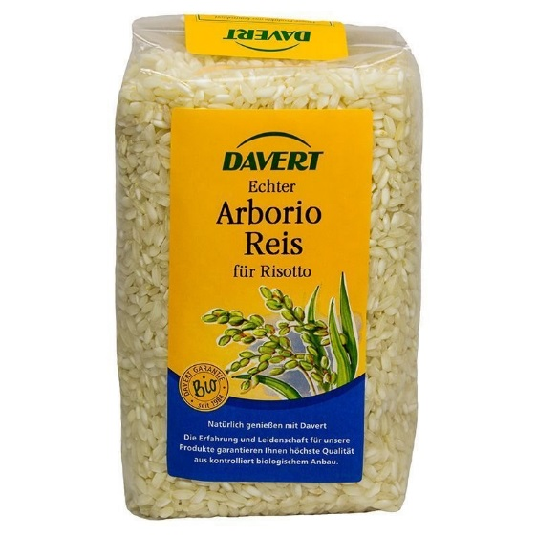

19

20

1. Risotto
2. Nüsse
3. Toastbrot
4. Siedfleisch
5. Spaghetti
6. Mehl



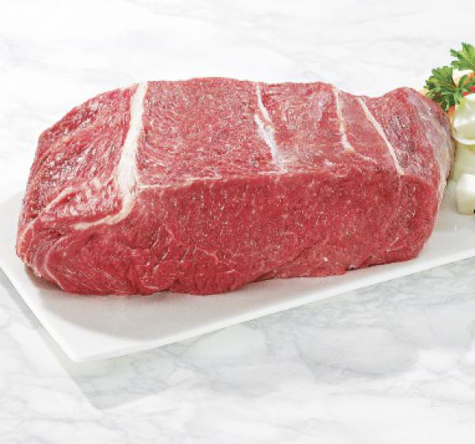

21



22



24



23